

ปกแผน
แผนการจัดการเรียนรู้
รายวิชา.......................................... รหัสวิชา.......................................
กลุ่มสาระการเรียนรู้........................................
ชั้นมัธยมศึกษาปีที่...................ภาคเรียนที่......ปีการศึกษา..................

โดย
ครูผู้สอน..........................................
ตำแหน่ง......................

ระดับมัธยมศึกษา
1.ประกอบด้วยชื่อรายวิชา รหัสวิชา กลุ่มสาระ ภาคเรียน
ปีการศึกษา
2.ผู้จัดทำ ตำแหน่ง
3.สังกัดหน่วยงาน รร. สศศ. สพฐ.

ระดับประถมศึกษา
1.ประกอบด้วยชื่อรายวิชา รหัสวิชา กลุ่มสาระ ปีการศึกษา (ส่งเฉพาะที่สอนก่อนภาคเรียนที่ 1)
2.ผู้จัดทำ ตำแหน่ง สังกัดกลุ่มสาระ
3.สังกัดหน่วยงาน รร. สศศ. สพฐ.

(ออกแบบปกสวยงามได้ตามอัธยาศัย)

โรงเรียนราชประชานุเคราะห์ ๓๗ จังหวัดกระบี่
สำนักบริหารงานการศึกษาพิเศษ
กระทรวงศึกษาธิกา

รองปก
แผนการจัดการเรียนรู้
แผนจัดการเรียนรู้รายวิชา.....................รหัสวิชา......................
กลุ่มสาระการเรียนรู้........................................
ชั้นมัธยมศึกษาปีที่...................
ตามหลักสูตรสถานศึกษา พุทธศักราช 2560
(ฉบับปรับปรุง 2561)
ภาคเรียนที่......ปีการศึกษา..................
ครูผู้สอน..........................................
ตำแหน่ง......................

ระดับมัธยมศึกษา
1.ประกอบด้วยชื่อรายวิชา รหัสวิชา กลุ่มสาระ ภาคเรียน
ปีการศึกษา ตามหลักสูตรสถานศึกษาปีพุทธศักราช 2560
2.ผู้จัดทำ ตำแหน่ง
3.สังกัดหน่วยงาน รร. สศศ. สพฐ.

ระดับประถมศึกษา
1.ประกอบด้วยชื่อรายวิชา รหัสวิชา กลุ่มสาระ ปีการศึกษา (ส่งเฉพาะที่สอนก่อนภาคเรียนที่ 1) ตามหลักสูตรสถานศึกษาปีพุทธศักราช 2560
2.ผู้จัดทำ ตำแหน่ง สังกัดกลุ่มสาระ
3.สังกัดหน่วยงาน รร. สศศ. สพฐ.

(พื้นหลังสีขาวเท่านั้น ไม่มีสีสันใด ๆ ทั้งนั้น)

โรงเรียนราชประชานุเคราะห์ ๓๗ จังหวัดกระบี่
สำนักบริหารงานการศึกษาพิเศษ
กระทรวงศึกษาธิการ
แบบคำขออนุญาตใช้แผนการจัดการเรียนรู้

ตามที่ข้าพเจ้าได้จัดทำแผนการจัดการเรียนรู้ รายวิชา..................... รหัสวิชา............................
กลุ่มสาระการเรียนรู้...........................................................จัดการเรียนการสอนในระดับชั้น...............................ภาคเรียนที่...................ปีการศึกษา....................ข้าพเจ้าจึงได้วิเคราะห์มาตรฐานการเรียนรู้/ตัวชี้วัด/ผลการเรียนรู้ คำอธิบายรายวิชา โครงสร้างรายวิชา เพื่อจัดทำหน่วยการเรียนรู้ แผนการจัดการเรียนรู้ รายคาบ ซึ่งสอดคล้องกับหลักสูตรสถานศึกษาโรงเรียนราชประชานุเคราะห์ ๓๗ จังหวัดกระบี่ ตามหลักสูตรแกนกลางการศึกษาขั้นพื้นฐาน พุทธศักราช 2551 (ปรับปรุงพ.ศ.2560) โดยจัดกิจกรรมการเรียนการสอนที่เน้นผู้เรียนเป็นสำคัญ และจะได้นำไปใช้ในการจัดการเรียนรู้ เพื่อพัฒนาคุณภาพผู้เรียนให้บรรลุเป้าหมายของหลักสูตรฯ
ข้าพเจ้าจึงขออนุญาตใช้แผนการจัดการเรียนรู้ จำนวน..........หน่วยการเรียนรู้ จำนวน................ แผนการจัดการเรียนรู้ ดังนี้
- หน่วยที่.............................................................. จำนวน......................แผน
- หน่วยที่.............................................................. จำนวน......................แผน
- หน่วยที่.............................................................. จำนวน......................แผน
- หน่วยที่.............................................................. จำนวน......................แผน
- หน่วยที่.............................................................. จำนวน......................แผน

จึงเรียนมาเพื่อโปรดทราบและอนุญาตใช้แผนการจัดการเรียนรู้

(................................................) ผู้จัดทำ
........../............../.......

(นางสาวพลอยไพลิน พรหมวิเศษ)
หัวหน้างานแผนการจัดการเรียนรู้

ความเห็นของรองผู้อำนวยการกลุ่มบริหารงานวิชาการ
..............................................................................................................................................................

(นายสมพงศ์ อาดำ)
รองผู้อำนวยการกลุ่มบริหารงานวิชาการ

ความเห็นของผู้อำนวยการสถานศึกษา.................................................................................................
..............................................................................................................................................................

(นายศักดิ์ชัย สุวรรณคช)
ผู้อำนวยการโรงเรียนราชประชานเคราะห์ ๓๗ จังหวัดกระบี่
ติดโพสอิท บริเวณที่มีการลงลายมือชื่อทุกที่

คำอธิบายรายวิชา

ข้อมูล “คำอธิบายรายวิชา” ได้จาก “หลักสูตรสถานศึกษา
โรงเรียนราชประชานุเคราะห์ ๓๗ จังหวัดกระบี่ พุทธศักราช 2561 (ฉบับปรับปรุงหลักสูตร) ข้อมูลที่หัวหน้ากลุ่มสาระของท่าน (ได้จากงานหลักสูตรโรงเรียน copy ให้ไว้แล้ว)

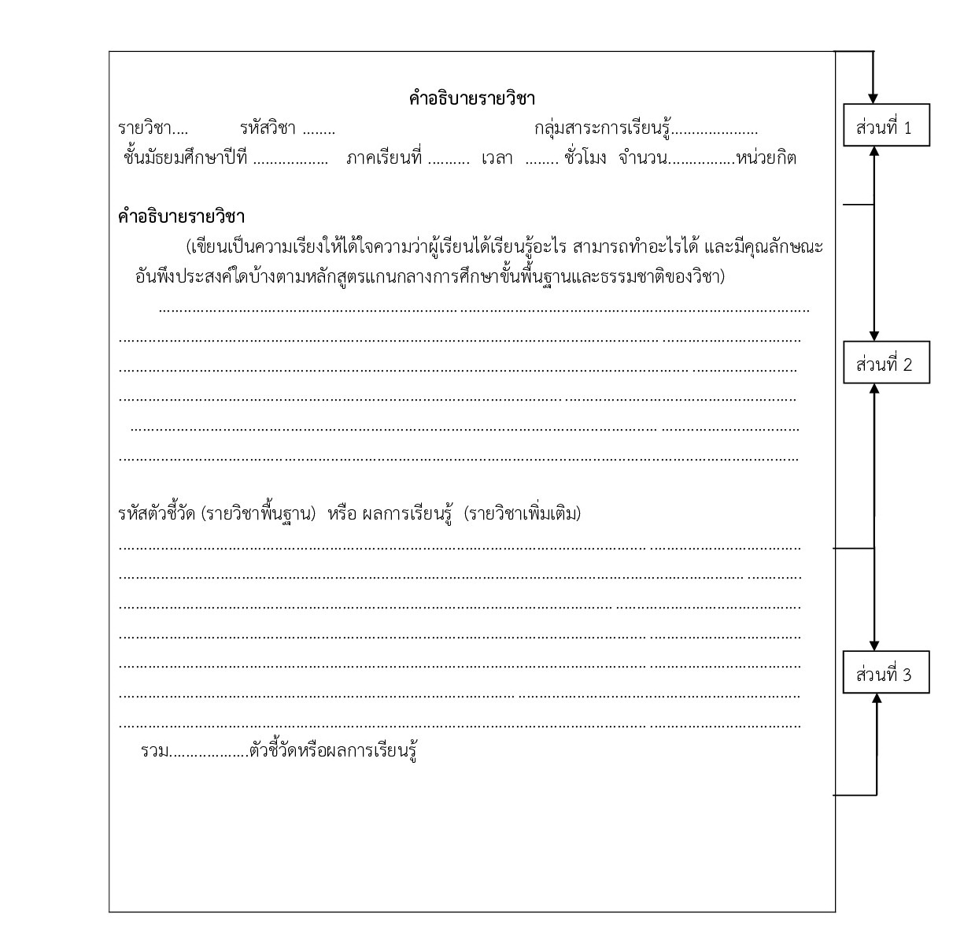

โครงสร้างรายวิชา

ข้อมูล “คำอธิบายรายวิชา”และโครงสร้างรายวิชา ได้จาก “หลักสูตรสถานศึกษา โรงเรียนราชประชานุเคราะห์ ๓๗ จังหวัดกระบี่ พุทธศักราช 2561 (ฉบับปรับปรุงหลักสูตร) ข้อมูลที่หัวหน้ากลุ่มสาระของท่าน (ได้จากงานหลักสูตรโรงเรียน copy ให้ไว้แล้ว)

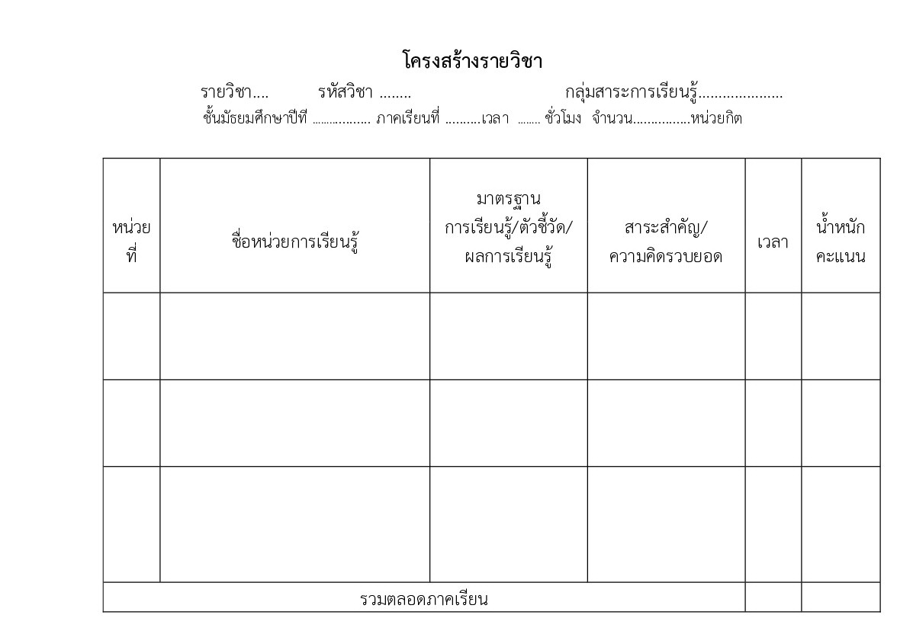

หน่วยการเรียนรู้ที่ ......... เรื่อง ..................................................
รหัสวิชา .................... รายวิชา..........................กลุ่มสาระการเรียนรู้..........................................
ชั้นประถมศึกษา............/ชั้นมัธยมศึกษาปีที่ ............. ภาคเรียนที่ .............. เวลา ............... ชั่วโมง
ผู้สอน ................................................................. โรงเรียนราชประชานุเคราะห์ ๓๗ จังหวัดกระบี่

1.มาตรฐานการเรียนรู้/ตัวชี้วัด/ผลการเรียนรู้
……………………………………………………………………………………………………………………………………………………………
ทุกมาตรฐานและตัวชี้วัดที่ปรากฏบนแผนการจัดการเรียนรู้

2.สาระสำคัญ
……………………………………………………………………………………………………………………………………………………………

3.สาระการเรียนรู้
3.1 สาระการเรียนรู้แกนกลาง
-ความรู้
…………………………………………………………………………………………………………………………………
-ทักษะ/ กระบวนการ
ความรู้/ทักษะ/คุณลักษณะ/สมรรถนะ
ที่ปรากฏบนแผนการแผนการจัดการเรียนรู้
จะอยู่ในหน่วยการเรียนรู้ทั้งหมด
…………………………………………………………………………………………………………………………………
-คุณลักษณะอันพึงประสงค์
…………………………………………………………………………………………………………………………………
-สมรรถนะสำคัญของผู้เรียน
…………………………………………………………………………………………………………………………………

3.2 สาระการเรียนรู้ท้องถิ่น
……………………………………………………………………………………………………………………………………………..
4.การวัดและประเมินผล
…………………………………………………………………………………………………………………………………………………………
5.กิจกรรมการเรียนรู้
เน้นการสอนแบบ Active Learning (เป็นการจัดการเรียนการสอนแบบเน้นพัฒนากระบวนการเรียนรู้ ส่งเสริมให้ผู้เรียนประยุกต์ใช้ทักษะและเชื่อมโยงองค์ความรู้นำไปปฏิบัติเพื่อแก้ไขปัญหาหรือประกอบอาชีพในอนาคต)
…………………………………………………………………………………………………………………………………………………………
6.สื่อการเรียนรู้/ แหล่งเรียนรู้
…………………………………………………………………………………………………………………………………………………………

1.มัธยมศึกษา เป็นภาคเรียน
2.ประถมศึกษา เป็นปีการศึกษา

แผนการจัดการเรียนรู้
รหัสวิชา .......วิชา...............ชั้นประถมศึกษาปีที่ ......./มัธยมศึกษาปีที่........ปีการศึกษา...................
หน่วยการเรียนรู้ที่ ..........................เรื่อง........................................................เวลา ............ ชั่วโมง
แผนการจัดการเรียนรู้ที่...................เรื่อง ........................................................เวลา ............ ชั่วโมง
ครูผู้สอน................................................... กลุ่มสาระการเรียนรู้................................................. .....โรงเรียนราชประชานุเคราะห์ ๓๗ จังหวัดกระบี่ สอนวันที่.........เดือน.......................พ.ศ...............
............................................................................................................................................................
1. มาตรฐานการเรียนรู้/ตัวชี้วัด/ผลการเรียนรู้
สาระ......................................................................................................................................
มาตรฐาน....................................................................................................................
ตัวชี้วัด/ผลการเรียนรู้............................................................................................................................
2. จุดประสงค์การเรียนรู้ (K, P, A, C)
..............................................................................................................................................................................
3. สาระสำคัญ/ความคิดรวบยอด
..............................................................................................................................................................................
4. สาระการเรียนรู้
เน้นการสอนแบบ Active Learning (เป็นการจัดการเรียนการสอนแบบเน้นพัฒนากระบวนการเรียนรู้ ส่งเสริมให้ผู้เรียนประยุกต์ใช้ทักษะและเชื่อมโยงองค์ความรู้นำไปปฏิบัติเพื่อแก้ไขปัญหาหรือประกอบอาชีพในอนาคต)
4.1 ด้านความรู้……………………………………………………………………………………………………………………………..
4.2 ด้านทักษะ/กระบวนการ/กระบวนการคิด………………………………………………………………………………….
4.3 ด้านคุณลักษณะอันพึงประสงค์…………………………………………………………………………………………………
4.4 ด้านสมรรถนะสำคัญของผู้เรียน………………………………………………………………………………………………..

5. การจัดกิจกรรมการเรียนรู้ (รูปแบบของขั้นตอนตามที่ครูผู้สอนเลือกเทคนิค/วิธีการสอนแบบใด)
กรณีที่ครูผู้สอนไม่ได้เลือกใช้เทคนิค/วิธีการสอน การจัดกิจกรรมการเรียนรู้ ต้องมี 3 ขั้นตอน ดังนี้
- ขั้นนำ
............................................................................................................................................................
- ขั้นสอน
............................................................................................................................................................
- ขั้นสรุป
............................................................................................................................................................
6. สื่อ/แหล่งเรียนรู้
6.1 สื่อ
..............................................................................................................................................................................
6.2 แหล่งเรียนรู้
............................................................................................................................................................
7. การวัดและประเมินผล
ครูผู้ทำแผนการสอน พิมพ์ชื่อตนเองลงได้เลย
ผู้วัดผล ชื่อ-สกุล..............................ตำแหน่ง...........กลุ่มสาระการเรียนรู้...................................

สิ่งที่วัด | วิธีวัด | เครื่องมือวัด | เกณฑ์การวัด
ด้านความรู้ (K)
ด้านทักษะ/กระบวนการ (P)
ด้านคุณลักษณะอันพึงประสงค์ (A)/ ด้านสมรรถนะสำคัญของผู้เรียน (C)
วันที่ส่งแผนการสอน ต้องเป็นวันเดี่ยวกันทั้งโรงเรียน(ฝ่ายวิชาการเป็นผู้กำหนดวันส่งแผนการสอน)

..............................................ผู้เขียนแผนการจัดการเรียนรู้
(...........................................)
……../………………/……..

8. การนิเทศและตรวจสอบแผนการจัดการเรียนรู้ (เสนอผ่านตามขั้นตอนก่อนครูผู้สอนจะนำแผนการจัดการเรียนรู้ไปใช้สอน)
8.1 ความคิดเห็นของหัวหน้ากลุ่มสาระการเรียนรู้./หัวหน้างานวิชาการหรือผู้ที่ได้รับมอบหมาย
………………………………………………………………………………………………………………………………………………………………………………………………………………………………………………………………………………………………………………………………

..............................................
(...........................................)
……../………………/……..

8.2 ความคิดเห็นของรองผู้อำนวยการกลุ่มบริหารงานวิชาการหรือผู้ที่ได้รับมอบหมาย
 เห็นควรอนุญาต
 เห็นควรปรับปรุง เนื่องจาก.....................................................................................
…………………………………………………………………………………………………………

..............................................
(นายสมพงศ์ อาดำ)
……../………………/……..

8.3 ได้รับการตรวจสอบและอนุมัติให้ดำเนินการจัดการเรียนการสอนตามแผนการจัดการเรียนรู้
ในภาคเรียนที่............ ปีการศึกษา.............
 อนุมัติ
 ควรปรับปรุง เนื่องจาก.................................................................................................
…………………………………………………………………………………………………………

..............................................
(นายศักดิ์ชัย สุวรรณคช)
ผู้อำนวยการโรงเรียนราชประชานุเคราะห์ ๓๗ จังหวัดกระบี่
……../………………/……..

9. บันทึกหลังสอน
9.1 ผลการเรียนรู้
ห้อง | ผู้เรียนที่ผ่านตัวชี้วัด  จำนวน.............คน | คิดเป็นร้อยละ | ผู้เรียนที่ไม่ผ่านตัวชี้วัด  จำนวน.............คน | คิดเป็นร้อยละ
ม..../.....
ม..../.....
ม..../.....
ม..../.....
ม..../.....
ม..../.....
ม..../.....

9.1.1 ผู้เรียนที่ผ่านตัวชี้วัด จำนวน.............คน คิดเป็นร้อยละ...................................
9.1.2 ผู้เรียนที่ไม่ผ่านตัวชี้วัด จำนวน.............คน คิดเป็นร้อยละ...................................
9.2 สาเหตุของผู้เรียนที่ไม่ผ่านตัวชี้วัด .................................................................................................................................................................................................................................................................................................................................. ..............................................................................................................................................................
9.2.1 แนวทางแก้ปัญหา................................................................................................................................................................................................................................................................................................................................................................................................................................................................................................
9.3 ผู้เรียนที่มีความสามารถพิเศษ ได้แก่
1).………………………………………………………………………………………………………………………
2)………………………………………………………………………………………………………………………
3)………………………………………………………………………………………………………………………
9.3.1 แนวทางพัฒนา/ส่งเสริม..................................................................................................................................................................................................................................................................................................................................
.................................................................................................................................................................
9.4 ผู้เรียนได้รับความรู้ (K)
..................................................................................................................................................................................................................................................................................................................................
.................................................................................................................................................................
9.5 ผู้เรียนเกิดทักษะกระบวนการ (P)
................................................................................................................................................................................................................................................................................................................................................................................
.........................................................................................................................................................................................
9.6 ผู้เรียนมีคุณลักษณะอันพึงประสงค์ (A) / สมรรถนะสำคัญของผู้เรียน (C)
..............................................................................................................................................................................................................................................................................................................................................................................................................
..............................................................................................................................................................................
9.7 ปัญหา/อุปสรรค (ถ้ามี)
..............................................................................................................................................................................................................................................................................................................................................................................................................
.......................................................................................................................................................................................................
9.8 แนวทางการแก้ปัญหา/อุปสรรค (ถ้ามี)
............................................................................................................................................................................................................................................................................................................................................................
........................................................................................................................................................................................................
......................................................ผู้บันทึก
(....................................................)
................./................./...............

10. ความคิดเห็นหรือข้อเสนอแนะของผู้ตรวจสอบบันทึกหลังสอน
(นำเสนอหลังจากบันทึกหลังสอนเรียบร้อยแล้ว)
....................................................................................................................................................................................................................................................................................................................................................................................................................................................................................

(...........................................)
ผู้ตรวจสอบแผนการจัดการเรียนรู้และบันทึกหลังสอน
……../………………/……..

11. ความคิดเห็นของรองผู้อำนวยการกลุ่มบริหารงานวิชาการหรือผู้ที่ได้รับมอบหมาย
…………………………………………………………………………………………………………………………………………………………………………………………………………………………………………………………………………………………………………………………………………………………………………………………………………………………………………………………………………

..............................................
(นายสมพงศ์ อาดำ)
รองผู้อำนวยการกลุ่มบริหารงานวิชาการ
……../………………/……..

12.ความคิดเห็นของผู้อำนวยการโรงเรียนหรือผู้ที่ได้รับมอบหมาย
…………………………………………………………………………………………………………………………………………………………………………………………………………………………………………………………………………………………………………………………………………………………………………………………………………………………………………………………………………

..............................................
(นายศักดิ์ชัย สุวรรณคช)
ผู้อำนวยการโรงเรียนประชานุเคราะห์ ๓๗ จังหวัดกระบี่
……../………………/……..

